PROYECTO CAPSTONE | DOCUMENTO 04

UniPlan
Sistema web de planificación de horarios universitarios
Mapa de actores
Integrantes
Maximiliano Guzmán · Ivan Tobar
Fecha de elaboración
04-10-2026
Kanban y Backlog

Mapa de actores de UniPlan
UNICARIBE | Tres actores | Estado al 04-10-2026
Este mapa reúne a tres actores del proyecto. Muestra la comunicación actual entre el equipo UniPlan y el informático externo, junto con el vínculo de trabajo previsto con el personal que planifica los horarios académicos en UNICARIBE.

Relaciones entre los tres actores
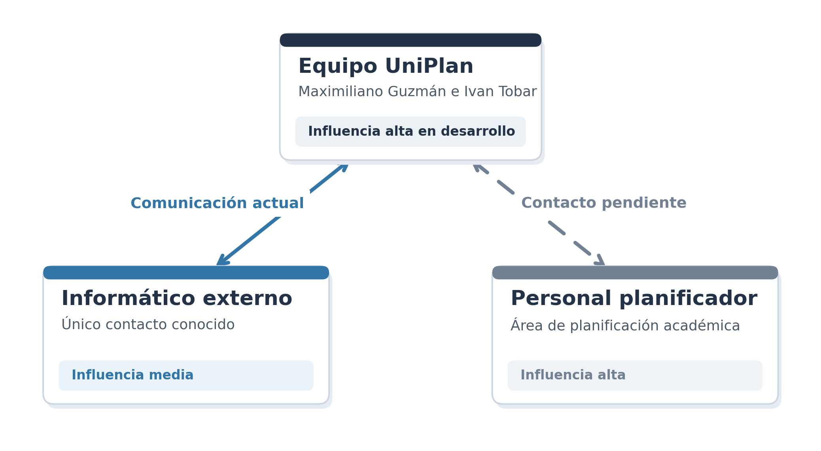
Línea continua: comunicación existente. Línea discontinua: contacto aún no establecido. Las flechas no representan jerarquía ni autorización institucional.

Influencia en el proyecto
Actor | Influencia | Fundamento
Equipo UniPlan | Alta en desarrollo | Define prioridades en el backlog, diseña y construye la solución; no aprueba decisiones por UNICARIBE.
Informático externo | Media | Actúa como enlace técnico del equipo con UNICARIBE y facilita la comunicación sobre aspectos del proyecto.
Personal planificador | Alta funcional | Su conocimiento del proceso es clave para validar las reglas de planificación, el flujo de trabajo y la detección de conflictos.

Actualización del mapa
El equipo coordinará con el informático externo el contacto con el personal de planificación académica. Una vez establecido ese vínculo, actualizará las relaciones y los canales de comunicación del mapa.

